如何印出成績單
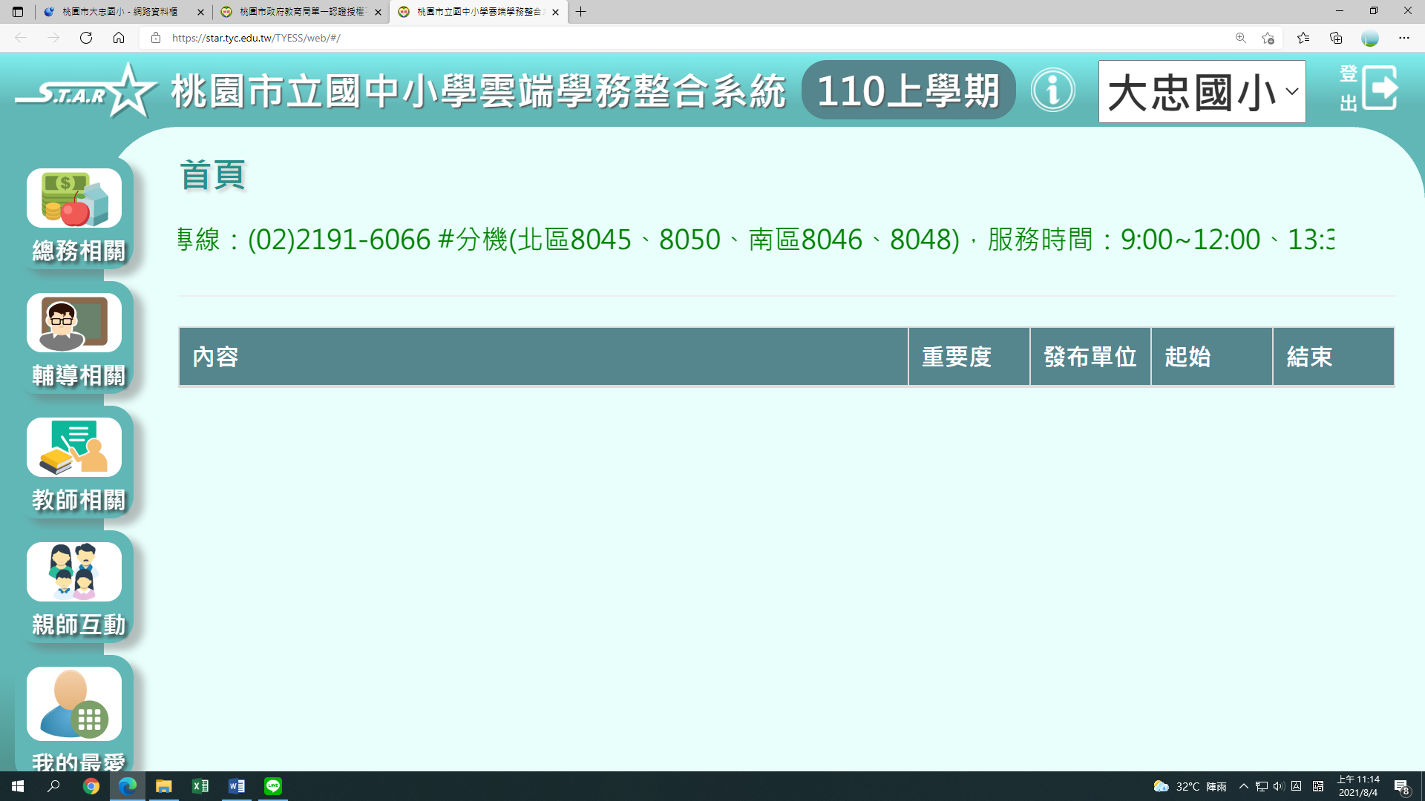

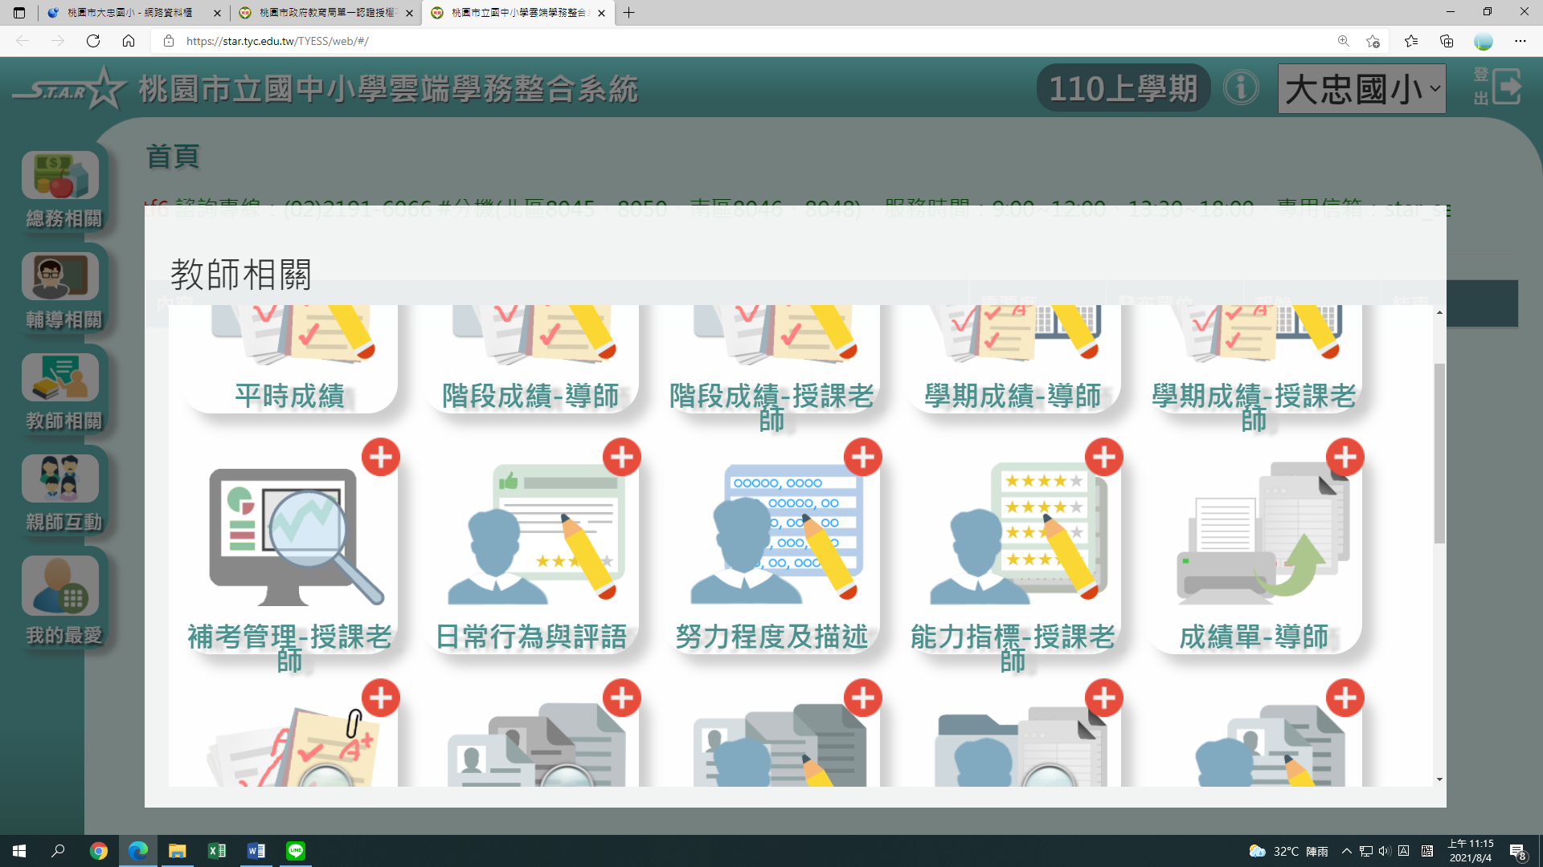

選擇 定期成績單 > 選擇學年度 > 年級
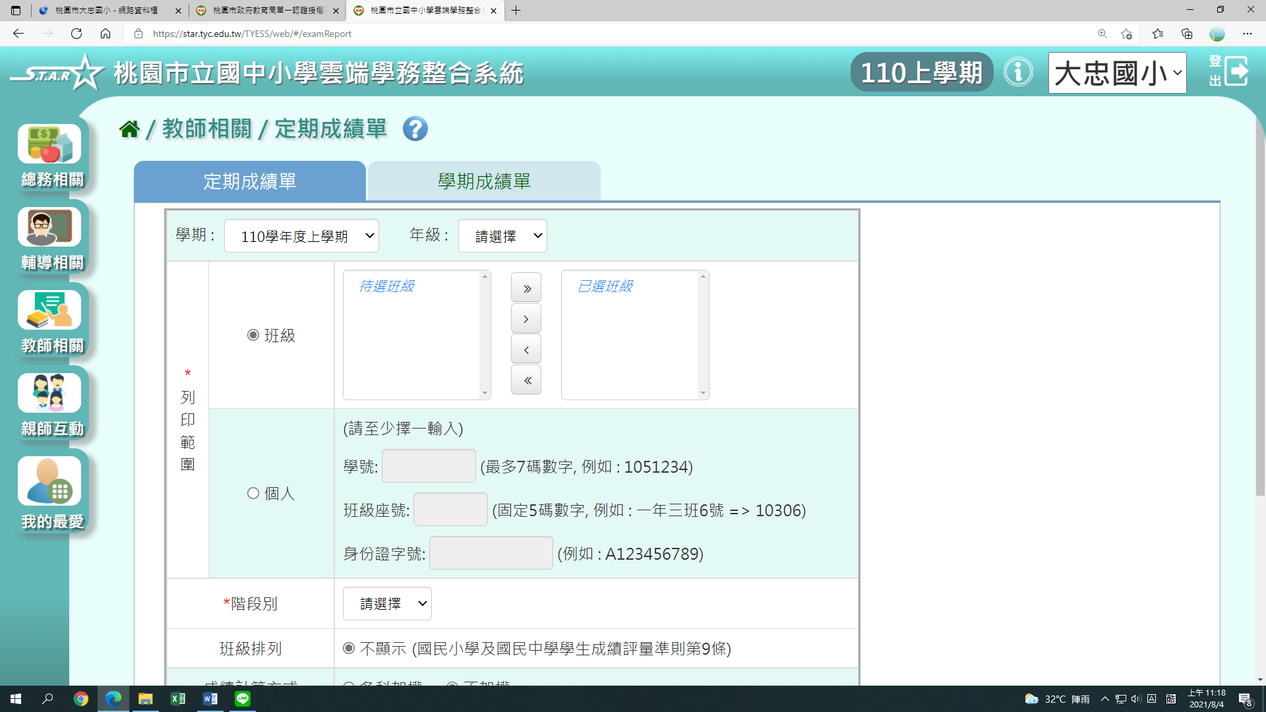
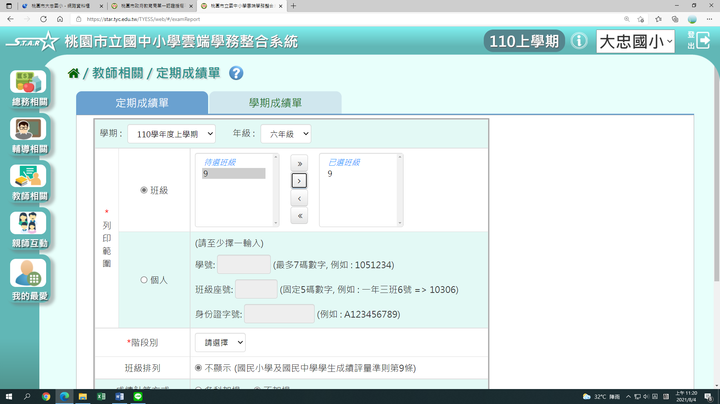

1.階段別- - 選 階段一或階段二
2.成績計算方式- - 選 不加權
3.小數位數: 由老師決定顯示位數
4.顯示校徽浮水印- - 選 否
5.導師姓名顯示方式- - 選 空白
6.報表類型: 選擇 word
7.大功告成 選擇 匯出
8.成績單出來的word 檔 如下

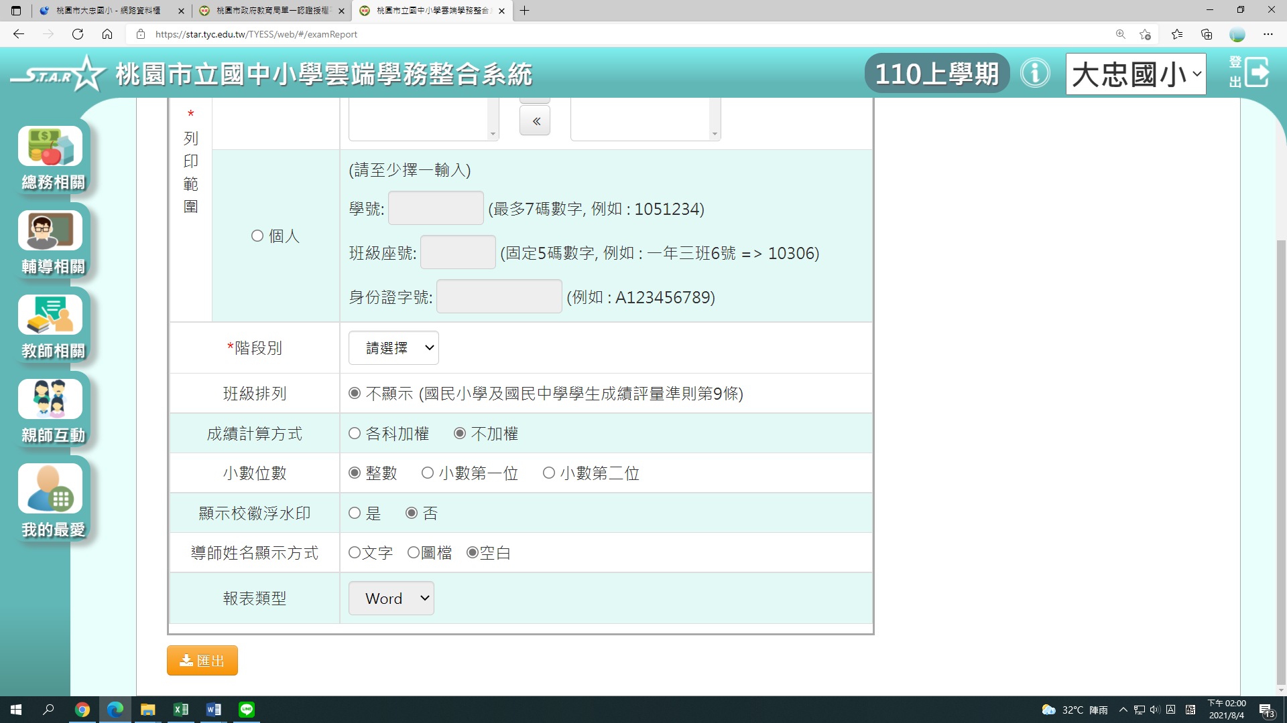

成績單格式
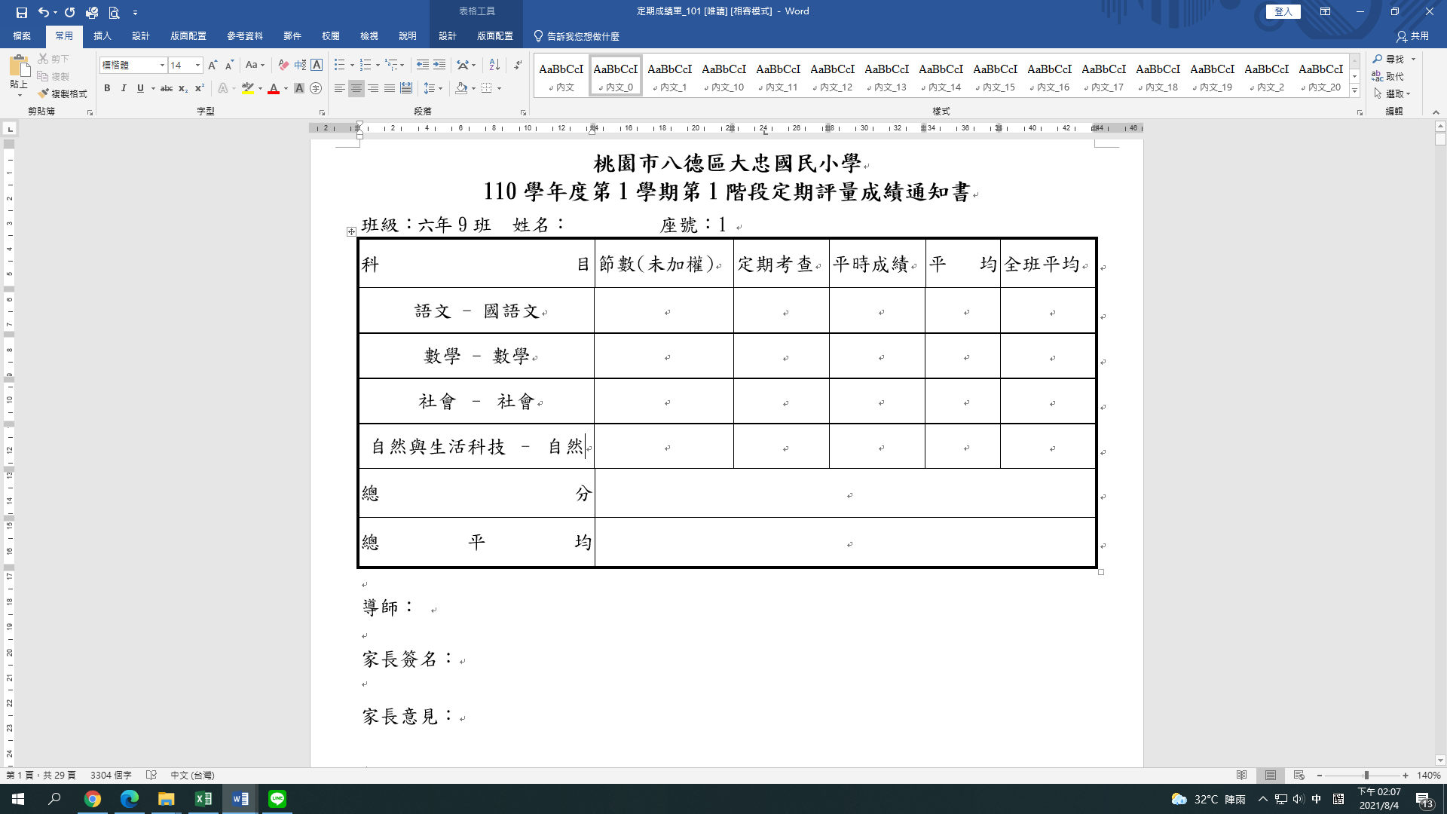

選擇 學期成績單 > 選擇學年度 > 年級
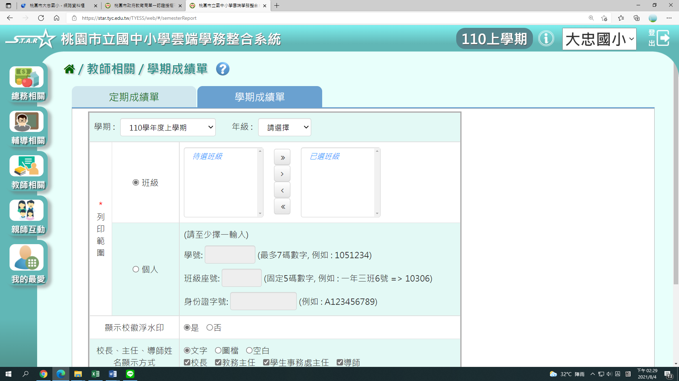

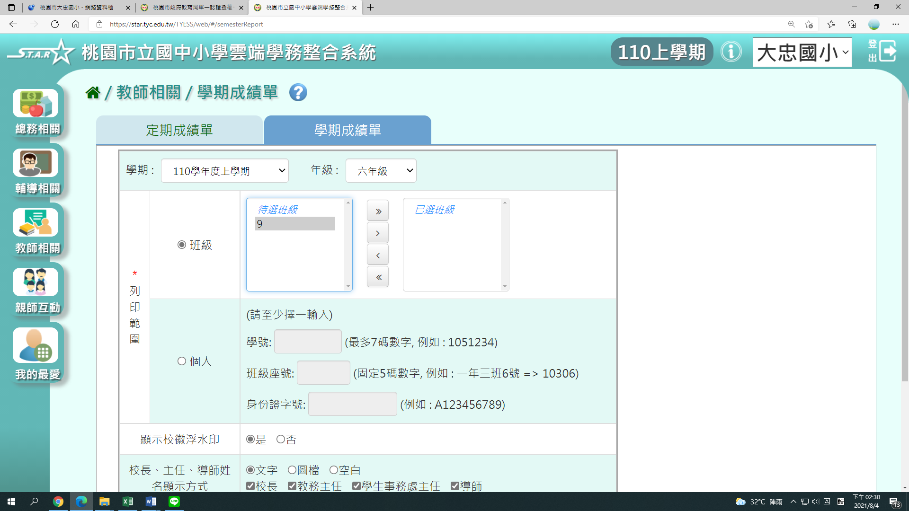
1.顯示校徽浮水印- - 選 否
2.校長、主任、導師姓名顯示方式- - 選 空白 ( 請不要選 圖檔和文字 )
3.格式類型: 選 無能力指標版
4.報表類型: 選擇 word
5.大功告成 選擇 匯出
6.成績單出來的word 檔 如下

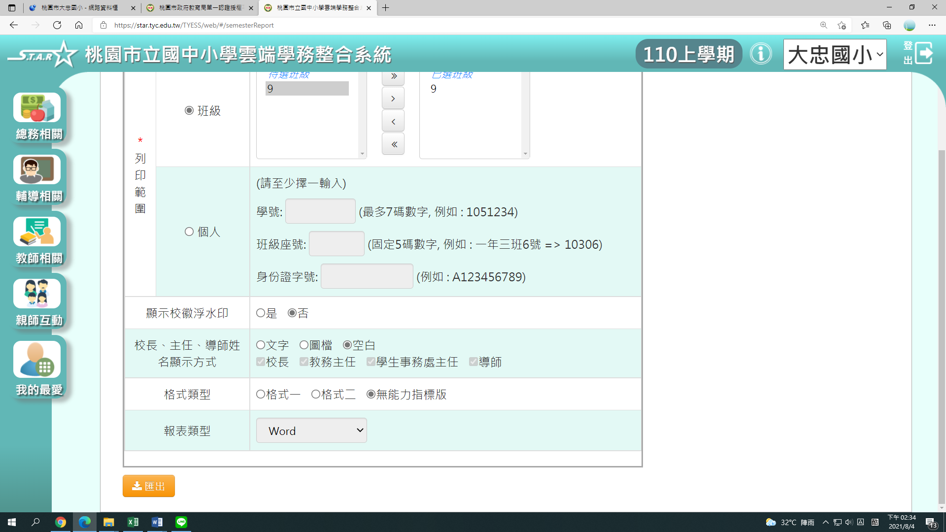

成績單 的格式
